Шахтерская общеобразовательная школа I-III ступеней №1
управления образования администрации города Шахтерска

Отделение: Природоведческое
Секция: «Мир растений»

Учебно-исследовательский проект на тему:
«Чудо-корень»

Автор:
Аверина Дарья,
ученица 4-В класса
Научный руководитель:
Вербицкая О.А.,
учитель начальных классов

г. Шахтерск, 2017

Содержание.

1.Введение
1.1. Актуальность темы________________________________________________3
1.2. Цель исследования________________________________________________ 3
1.3. Предмет исследования____________________________________________ 3
1.4. Задачи исследования______________________________________________ 3
1.5.Рабочая гипотеза__________________________________________________ 4
2.Основная часть____________________________________________________5
2.1. История открытия имбиря._______________________________________4
2.2. Виды имбиря.__________________________________________________5
2.3. Полезный состав имбиря_________________________________________5
2.4. Калорийность и пищевая ценность имбиря__________________________6
2.5. Использование имбиря в кулинарии и народной медицине.____________ 6
2.6. Противопоказания к применению имбиря.__________________________ 7
2.7. Основные условия выращивания имбиря в домашних условиях_________8
3.Практическая часть (выращивание имбиря, ведение дневника наблюдения)______________________________________________________8
4. Вывод_________________________________________________________10
5. Литература_____________________________________________________11
6.Приложение____________________________________________________12

Введение
Корень, который широко используемый в кухнях и в медицине разных народов, известен своим богатым спектром полезных свойств. Это имбирь. По-научному называется «имбирь аптечный». Он пришел к нам из Азии и Индии и распространился по всему миру. В давние времена имбирь считался роскошью, которую мог позволить себе не каждый. И, несмотря на труднодоступность, корень имбиря завоевал сердца людей разных национальностей. Имбирь – одна из самых древних известных людям пряностей. И практически сразу этот пряный корень начали использовать не только как приправу, но и как лекарство.
Для меня этот корень тоже было малоизвестным, пока однажды наша учительница не принесла нам в класс кусочек корневища и сказала, что это кусочек корня имбиря, который обладает лекарственными свойствами и его можно добавлять в чай. Мне стало интересно, что же это за растение и почему я о нём так редко слышала. Возможно ли вырастить имбирь в домашних условиях, если он, действительно, кладезь витаминов?
Я считаю, что проблема выращивания имбиря в настоящее время очень актуальна, так как в состав имбиря входит почти полный комплекс витаминов группы В, которые необходимы, прежде всего, для работы сердечно- сосудистой системы (фолиевая кислота), а также для поддержания организма в тонусе. Состав и сочетание данных веществ и обуславливают все полезные свойства имбиря.
Жизнь человека неразделима с природой. Поэтому я решила провести эксперимент по выращиванию имбиря в домашних условиях и попробовать вырастить самостоятельное растение.
Цель: вырастить корень имбиря.
Предмет исследования: Имбирь – травянистый многолетник семейства имбирных. Его латинское название – Zíngiber – происходит от singabera, что означает «рогатый корень»..
Задачи:
- Изучить литературу по выращиванию имбиря в домашних условиях.
- Изучить основные условия содержания и способы размножения имбиря (земляная смесь, освещение, температура, полив);
- Выяснить, возможно ли вырастить самостоятельное растение (имбирь) из корневища взрослого растения.
Обоснование:
Выращивать растения не так уж просто. Для того, чтобы начать выращивать имбирь, конечно, нужна консультация специалиста. И я обратилась за помощью к учителю начальных классов Вербицкой О.А. У нее много домашних цветов. Но она нередко ставит эксперименты по выращиванию разных экзотических растений, таких, как лимон, каламондин, хурма, киви и даже авокадо.
После интереснейшей беседы с таким увлечённым цветоводом - садоводом, как Леся Андреевна, а также изучив некоторые источники литературы об этой интересной группе растений, я решила непременно создать все условия и вырастить у себя дома имбирь.

Гипотеза: я предполагаю, что размножение имбиря в домашних условиях путем почкования, возможно, и я смогу вырастить собственное растение.
2.1.История открытия имбиря.
В библиотеке и из интернет- ресурсов я узнала, что Родиной имбиря признаётся юго-восточная Азия. Именно субтропический и тропический климат является наиболее комфортным для этого тепло- и светолюбивого растения. Имбирь практически не встречается в диком виде.
В современные дни именно Индия является главным производителем и поставщиком на мировые продовольственные рынки этой пряности. Также имбирь выращивают в Китайской республике, Японии, Западной Африке, Вьетнамской республике. В средние века был завезён в Европу известным итальянским путешественником Марком Поло. Римлянам приглянулось это растение в качестве приправы, косметического средства. В начале XVI века в числе первых растений был завезён в Америку, и там быстро приобрёл популярность. На Руси имбирь появился в XVI веке. Имбирь принадлежит к одной из самых излюбленных на Руси пряностей. Он с давних пор находил применение в национальной русской кухне, начиная с XV века – в сбитнях, квасах, наливках, настойках, брагах, медах, а также в куличах, сдобных булочках. Имбирное печенье, славившееся по всей Руси, в силу своего пряного вкуса получило название «пряник».
2.2 Виды имбиря
Имбирь имеет большое множество сортов, каждый из которых различается по цвету, как кожуры, так и внутренней части при разрезе. Иногда цвет кожуры колеблется от белого до желто-коричневого, а сердцевина – от светло-желтого до практически оранжевого. Совсем экзотические клубни в разрезе могут иметь ярко-зеленый цвет с насыщенными голубыми прожилками; по запаху имбирь может иметь аромат свежей травы, цитрусовых; по форме и длине клубней имбирь может принимать форму руки с собранными пальцами, кулака, могут быть округлые, вытянутые или приплюснутые корневища. Но, несмотря на форму, цвет и запах, имбирь всегда имеет характерный жгучий вкус. В продажу, собранный на плантациях имбирь, попадает в виде свежих маринованных, сушеных или же смолотых в порошок корневищ, а также в виде эфирного масла.
2.3 Полезный состав имбиря
Имбирь обладает массой полезных свойств, так как в его состав входит много витаминов и полезных веществ. Вот неполный список веществ, являющихся составной частью корня имбиря: магний, фосфор, натрий, кремний, калий, марганец, кальций, германий, хром, железо, алюминий никотиновая кислота, каприловая кислота, олеиновая кислота, линолевая кислота, витамин С, аспаргин, холин, жиры. Основные компоненты имбирного корневища это сахар, крахмал, цингиберен, гингерол, цинеол, борнеол, фелландрен, камфен, цитраль, линалоол и бисаболен. В состав имбиря входит вещество – гингерол. Именно этому фенелоподобному веществу имбирь обязан своим обжигающим специфическим вкусом. Благодаря наличию в корне имбиря эфирных масел, он необычайно ароматен.
2.4.Калорийность и пищевая ценность имбиря
Энергетическая ценность 100 граммов сырого имбиря составляет 80 ккал, а высушенного продукта – немного меньше. Пищевая ценность в 100 граммах свежего имбиря содержит: минеральные вещества: кальция – 116 мг, железа - 11,52 мг, магния - 184 мг, фосфора - 148 мг, калия - 1,34 мг, натрия - 32 мг, цинка - 4,73 мг. Витамины: A (7 мкг), B1( 0.046 мг), В2 (0,19), С (12 мг), ниацин - 5,2 мкг. Если имбирь высушить, его химический состав изменится. В частности, понизится способность стимулировать пищеварение, но зато повысятся противовоспалительные и обезболивающие свойства.
2.5 Использование имбиря в кулинарии и народной медицине.
И свежий, и молотый корень подходит для лечебных целей и использования в качестве продукта питания в кулинарии. Свежий имеет более нежный вкус и аромат, богат витаминами, аминокислотами, эфирными маслами. Молотая пряность обладает выраженным согревающим свойством, поэтому часто используется для лечения больных суставов, растяжений, ушибов.
Из имбиря готовят чаи, напитки, смеси, отвары, компрессы, пасты, настойки. В кулинарии много рецептов выпечки, слабоалкогольных напитков из имбиря, например, эля, варенья, компотов. Корень маринуют и засахаривают.
Использование имбиря в народной медицине обусловлено наличием в нем следующих активных веществ, которые в силах комплексно воздействовать на многие проблемы в организме:
- витамины А, Е, С, группы В;
- микро- и макроэлементы: калий, фосфор, магний, марганец, алюминий, кремний, кальций, железо, хром;
- незаменимые аминокислоты;кофеин и другие.
Ярко выраженными свойствами имбиря в любой форме являются: противовоспалительное, дезинфицирующее, противомикробное, тонизирующее, стимулирующее, согревающее. Пить имбирь рекомендуют для того, чтобы согреться, снять напряжение, получить порцию бодрости и хорошего настроения.
Не рекомендуется пить горячие имбирные чаи при высокой температуре, так как способность пряности согревать и усиливать кровообращение может провоцировать большее повышение температуры тела с дополнительной нагрузкой на сердце и сосуды. Также нельзя использовать пряность при внутренних кровотечениях или подозрении на них.
Для улучшения пищеварения чаще используют молотую пряность, чем свежий корень.
Применение имбиря еще со времен Древнего Китая связано с его особым влиянием на пищеварительную систему.
2.6. Противопоказания к применению имбиря.
Но, не стоит забывать о том, что входящие в состав корня имбиря активные компоненты, оказывая на организм сильное тонизирующее действие, активизируя мозговое кровообращение и улучшая обмен веществ, могут принести не только пользу здоровью, но и причинить немалый вред. И поэтому нужно знать противопоказания имбиря:
- Заболевания желудочно-кишечного тракта.
- Сердечно- сосудистые заболевания
- Кровотечения , кожные заболевания, аллергические реакции
- Простудные заболевания – корень имбиря традиционно используют для лечения простудных заболеваний. Он отлично помогает на первых стадиях болезни, но его нельзя использовать при высокой температуре – стенки сосудов истончаются, а имбирь вызывает разжижение крови, это может стать причиной кровоизлияния и кровотечения. Кроме того, прием этого продукта вызывает спазм сосудов и еще больше повышает температуру тела.

Из источников Интернета я узнала, как можно вырастить имбирь в домашних условиях. И решила удивить близких и друзей этим экспериментом.
2.7. Основные условия выращивания имбиря в домашних условиях
Изучив литературу ,я ознакомилась с некоторыми особенностями выращивания имбиря в домашних условиях. Рассмотрим основные моменты ухода за корнем имбиря перед посадкой, придерживаясь которых, можно вырастить полноценный корень имбиря- кладезь микроэлементов и витаминов.

Главные требования при уходе за имбирем – обилие света и своевременный полив. Можно выделить некоторые правила, которые помогут получить в конце сезона обильный урожай полезных корней:
• Полив. Увлажнять почву понемногу, но часто. Если грунт будет пересушен, корни погибнут из-за недостатка питательных веществ. И в домашних условиях, и на огороде в жаркую погоду проводить опрыскивания надземной части растения. Делать это вечером, поскольку на лучах палящего солнца капли, попавшие на листья, могут вызвать ожоги. За неделю до сбора урожая полив прекратить вообще.
• Подкормки. Имбирь будет значительно крупнее и вкуснее, если раз в 10-15 дней на протяжении всего вегетационного периода удобрять землю комплексными подкормками.
• Освещение. Несмотря на то, что имбирь не сможет расти без света, прямые солнечные лучи для него губительны. При выращивании в домашних условиях в жаркие дни емкость с имбирем нужно поставить в полутень.
III. Практическая часть
Следуя советам и рекомендациям цветовода-любителя, а также, используя знания, полученные при изучении многочисленной литературы о корне имбиря, я создала все необходимые условия для выращивания своего растения (свет, температура, влага т.д.). Из беседы с учителем я узнала, что вырастить из корневища имбиря растение не так уж просто. Одни почки на корневище охотно «просыпаются», других следует «подтолкнуть», пробудить, используя специальные методы.
Мне нужно было выбрать такой корень, который внешне будет чист, красив, без гнильцы и грязи. На ощупь он должен был быть гладким и нежным. Желательно было отыскать имбирь, который имел бы маленькие почки. Это облегчит в будущем его проращивание.
Я выбрала 1 крупный молодой корень с несколькими ответвлениями.
Перед проращиванием корень имбиря я промыла под проточной тёплой водой, смывая остатки грязи и пыли. Затем опустила имбирь в раствор с тёплой водой, разбавленной марганцовкой, который мне помогла сделать моя мама. Я оставила его на 4 часа для пробуждения ростков. После замачивания корень можно было разделить на кусочки с почками, но мы решили посадить корень целиком.
Но в моем случае на корне имбиря не было почек, поэтому после замачивания я его завернула в целлофановый пакет и убрала в тёплое место. Но предварительно я использовала цитокининовую пасту, которая широко применяется в садоводстве и комнатном цветоводстве.
Итак, эксперимент начался 09.01.17. Действие цитокининовой пасты основано на способности препарата вызывать массовое деление клеток растения. Применяется в садоводстве и комнатном цветоводстве, для стимулирования зарождения, развития и роста почек. Острой дезинфицированной иглой царапнула живую клеточную ткань почки. На место расцарапывания наложила пасту размером с горошину диаметром 1,5-2,5 мм и покрыла почку тонким слоем.
16.01.17 . После нанесения пасты прошло ровно 7 дней. И вот какие результаты я имею! На корневище, где я обработала почки, на фото уже заметно, что они проснулись.
28.01.17 . Прошло 3 недели с того дня, как я намазала почки на корневище имбиря цитокининовой пастой. Почки явно подросли, и уже понятно, что пора готовить корень к посадке. В донышке обязательно отверстие для выхода лишней влаги. Дополнительно я сделала дренаж из гравия, чтобы влага не застаивалась и корни не подгнивали. Мама помогла мне правильно подготовить грунт, для этого было необходимо перемешать:1 часть песка;2 части дерновой земли;1 часть хорошего грунта для овощных культур. Корневище я расположила в грунте почками вверх. Сверху имбирь присыпала землей на 2-3 см. Грунт предварительно хорошо увлажнила. Моя решила тоже поучаствовать в эксперименте и посадила свой корень имбиря в пластиковую посуду, крышка которой закрывается для повышения влажности внутри емкости.
06.02.2017. Имбирь после прорастания я поставила на тёплое и светлое, но не солнечное место, т.к. он является теплолюбивым растением, но чувствителен к солнечным лучам. Поливали имбирь часто, но без переливаний. Особое внимание уделяли температурному режиму, т.к. растение не переносит холода. Спустя месяц наши росточки заметно подросли.
20.02.2017. В заключение скажу, что считаю свой эксперимент удачным! Активный рост моего корня будет длиться примерно 8-9 месяцев, после чего плод укрупнится и будет пригоден для употребления. Я узнала, что при бережном уходе и учёте всех рекомендаций имбирь ещё может порадовать меня своим красивым цветением. В открытый грунт сеянцы имбиря планирую перенести в начале июня.
IV. Вывод
1. Изучив литературу об имбире, я узнала об условиях выращивания этого корневища в домашних условиях.
2.Узнала о различных видах имбиря.
3.Изучив основные условия содержания и размножения имбиря, я смогла добиться появления почек на корневище и ростков. Свои наблюдения заносила в дневник на протяжении всего времени. Планирую и дальше вести наблюдения до окончания эксперимента.
4.Как я и предполагала, размножение имбиря почкованием в домашних условиях вполне возможно.
V. Литература
1.Джайн, П. К. Вкусный залог здоровья [Электронный ресурс] / П. К. Джайн //http://ashtanga.narod.ru/imbir.html .
2.Иванова, О. Рогатый корешок / О. Иванова // Садовник - № 11 - 2006.
3.Имбирь [Электронный ресурс] //http://ru.wikipedia.org/wiki/Germplasm_Resources_Information_Network .
4.Машанов, В.И., Покровский, А.А. Пряно-ароматические растения / В. И. Машанов, Покровский А.А. – М., Агропромиздат, 1991.
5.Муравьева, Д. А., Самылина, И. А., Яковлев, Г. П. Фармакогнозия / Д. А. Муравьева, И.А.Самылина, Г. П. Яковлев– М., Изд-во Медицина, 2002.
6.Петков, В. Современная фитотерапия / В. Петков – София Изд-во Медицина и физкультура, 1988.
7.Ростовцев, С. Имбирь [Электронный ресурс] / С. Ростовцев //http://www.vehi.net/brokgauz/all/044/44051.shtml .
8.Федоров, В. С. Растения индонезийской медицины, способствующие улучшению работы мозга / В. С. Федоров// Провизор – № 11 – 2003.
9.Шретер, А. И., Валентинов, Б. Г. и др. Природное сырье китайской медицины. Том 1 / А. И. Шретер, Б. Г. Валентинов и др. – М., 2000.
10.Энн Хэлпин, «Organic Gardening» [Электронный ресурс] / Энн Хэлпин //http://www.gotovim.ru/species/zingiber.shtml .

Приложение 1
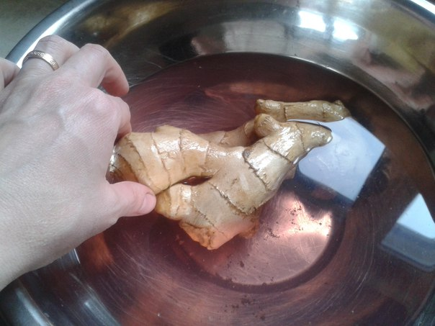
Фото 1.Замачивание корня имбиря в растворе марганца.

Фото 2,3 .Набухание почек через неделю после начала эксперимента.
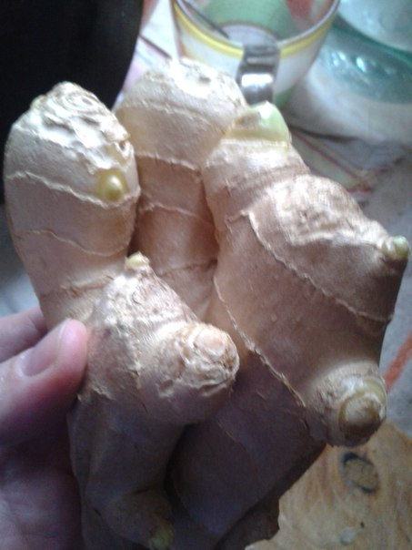
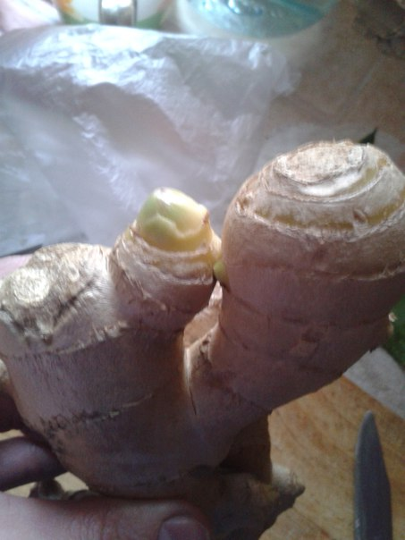

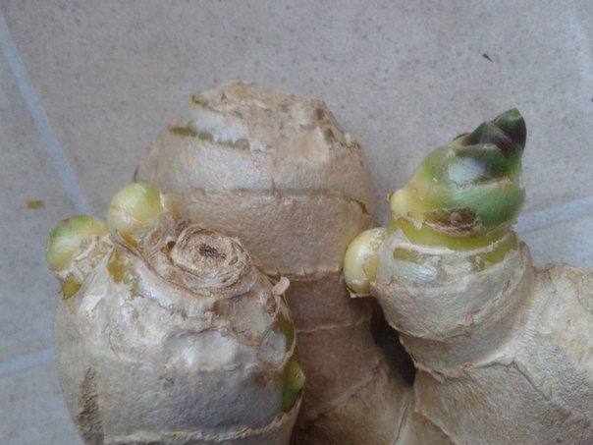
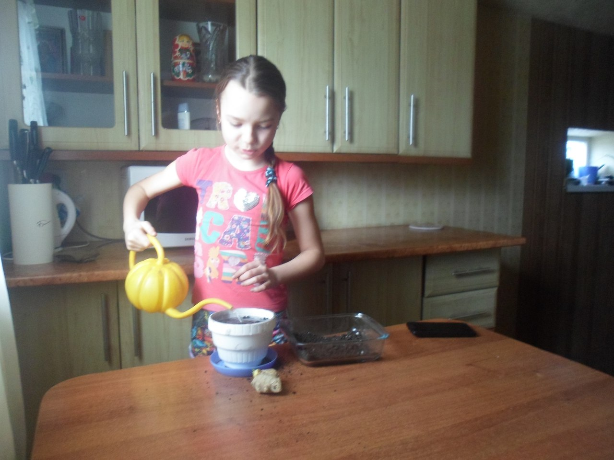
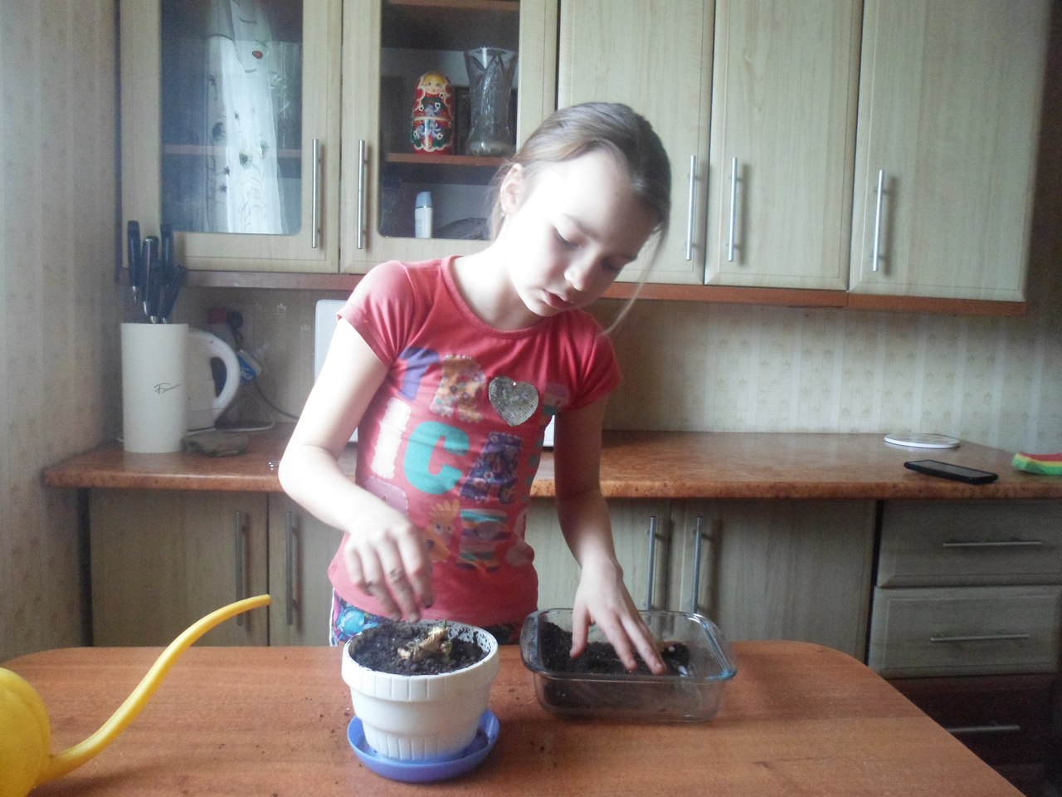
Фото 4,5,6.Прошло 3 недели с начала эксперимента. Посадка имбиря.

Фото 7,8.Прошел месяц с начала эксперимента.
